Acompanhamento dA aprendizagem

Avaliação
Nome: ___________________________________________________________________
Turma: _________________________________ Data: ____________________________

1. Associe a classificação dos animais ao hábito de alimentação.
Carnívoro | Se alimenta apenas de plantas.
Herbívoro | Se alimenta de plantas e animais.
Onívoro | Se alimenta apenas de outros animais.

2. Qual dos animais possui o mesmo tipo de cobertura que corpo que o beija-flor?
a) Jacaré.
b) Galinha.
c) Onça.
d) Serpente.

3. Escolha as palavras do quadro que completam as frases de forma correta.
peixes pele gás oxigênio brânquias jacarés

Na maioria dos __________________, a água entra pela boca e passa por ________________,
estruturas que retiram o __________________________ dissolvido na água.

4. Qual dos animais se locomove somente em ambiente aquático?
a) Peixe.
b) Jacaré.
c) Sapo adulto.
d) Galinha.

5. Associe o animal ao tipo de nascimento.
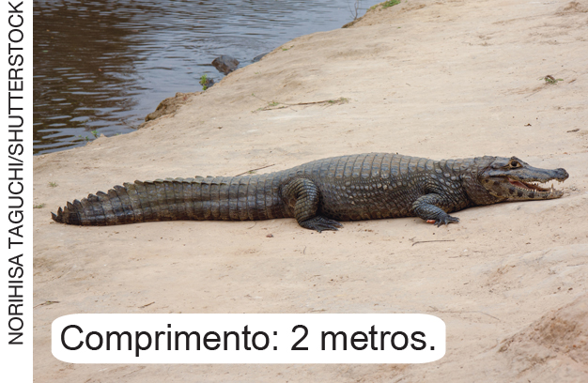 | Nasce da barriga da fêmea.  Nasce de ovo.
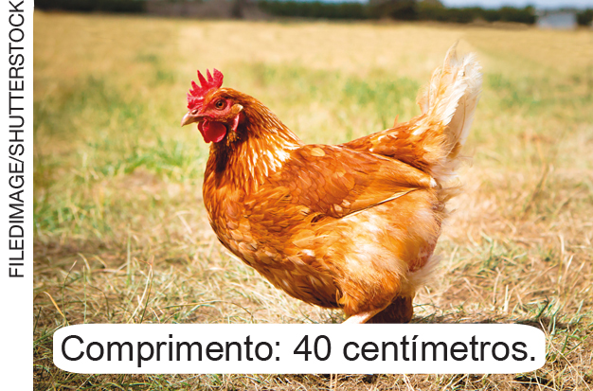
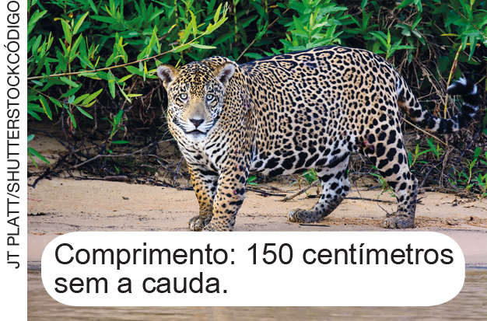
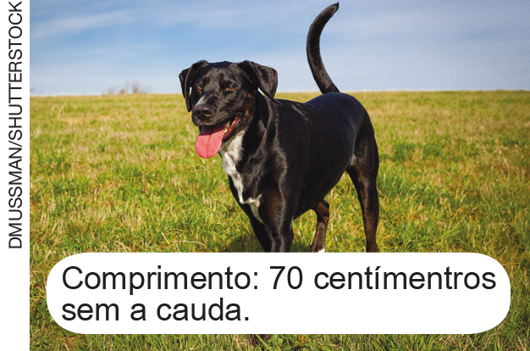
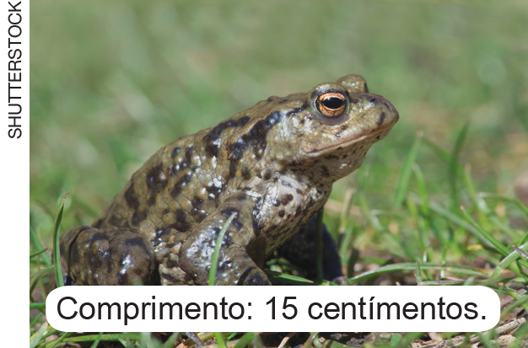

6. Coloque em ordem as fases do ciclo de vida da borboleta.

Os elementos não estão representados em proporção. Cores-fantasia.
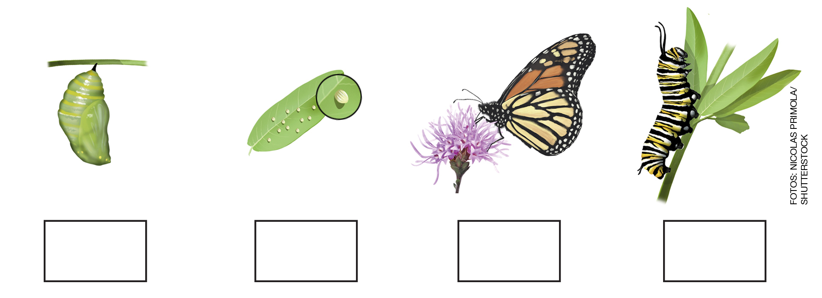

7. Quais animais apresentam metamorfose durante o ciclo de vida?
a) Sapo e galinha.
b) Cachorro e gato
c) Borboleta e sapo.
d) Galinha e borboleta.

8. Agrupe os animais do quadro de acordo com seu tipo de alimentação.

vaca onça-pintada lobo-guará beija-flor
ser humano aranha

Carnívoros | Herbívoros | Onívoros

9. Classifique as frases em verdadeiras (V) ou falsas (F).
( ) A água-viva é um tipo de invertebrado terrestre.
( ) A ostra e o caracol são invertebrados que apresentam concha.
( ) Os invertebrados não apresentam esqueleto interno.
( ) As aranhas e escorpiões são invertebrados que apresentam oito pernas.

10. Quais dos animais invertebrados abaixo apresentam antenas?
a) Aranha e formiga.
b) Abelha e camarão.
c) Escorpião e mosquito.
d) Caranguejo e aranha.

11. Circule o animal que não apresenta pares de pernas.
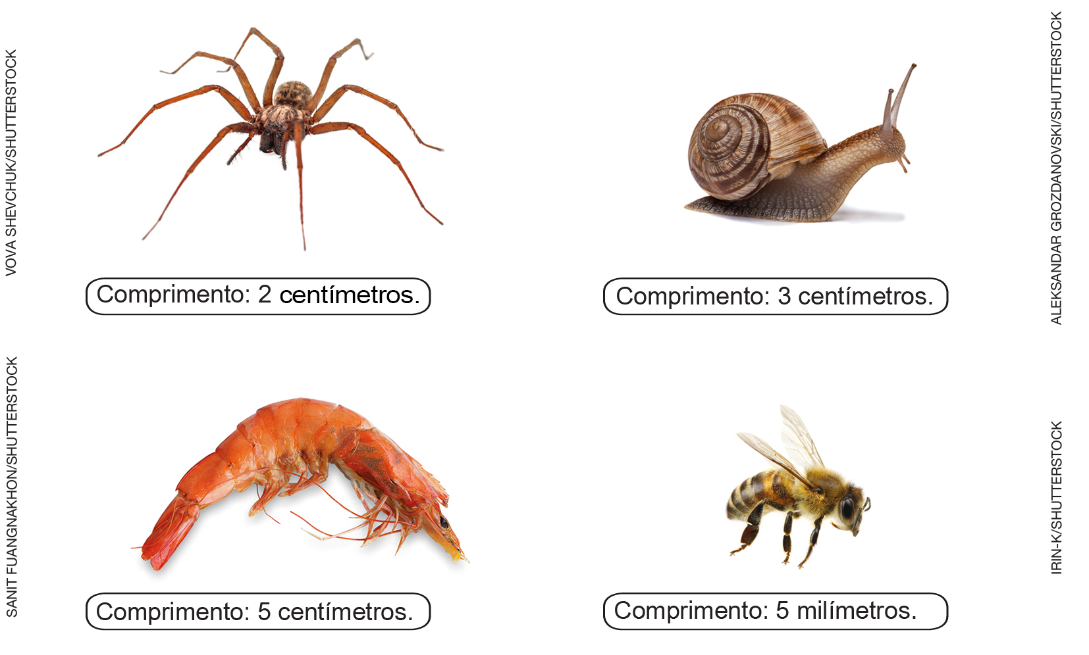

12. Em que fase do ciclo de vida o mosquito Aedes aegypti pode transmitir a dengue?
a) Larva.
b) Pupa.
c) Adulto.
d) Ovo.

13. Preencha os espaços em branco do quadro de forma correta.
Animal | Ambiente | Locomoção | Cobertura do corpo
Piranha | aquático
Coruja |  | asas
Gato |  |  | pelos

14. Qual dos animais vertebrados alimenta seus filhotes com leite?
a) Coruja.
b) Macaco.
c) Jacaré.
d) Sapo.

15. Complete a cruzadinha.
(1) Animal vertebrado que vive na água e tem o corpo coberto por escamas
(2) Animal vertebrado que tem a pele fina e apresenta metamorfose no ciclo de vida.
(3) Animal vertebrado que apresenta carapaça e pode viver em ambientes aquáticos e terrestres
(4) Animal vertebrado que voa e tem o corpo coberto por penas.
(5) Animal vertebrado que voa e alimenta seus filhotes com leite.

